Цикличность экономического роста
Условием устойчивости и стабильного экономического развития является равновесие, сбалансированность между общественным производством и потреблением, совокупным спросом и совокупным предложением. Однако в рыночной экономике состояние равновесности периодически нарушается. Наблюдается определенная цикличность, повторяемость в функционировании национального хозяйства, когда периоды подъема экономики сменяются периодами спада и застоя.
Экономический цикл включает ряд последовательно сменяющих друг друга фаз экономической активности, выражающих неравномерность развития национальных хозяйств и экономического процесса в целом. В конечном итоге через цикличность проявляется экономический рост, ибо движение происходит не по кругу, а по спирали, отражая как долговременные, так и среднесрочные колебания конъюнктуры.
Экономический цикл складывается из четырех фаз: кризис перепроизводства, депрессия, оживление и подъем.
Конечной и исходной фазой при развитии цикла выступает перепроизводство, выражающее сильное нарушение сбалансированности воспроизводственного процесса, перенакопление капитала во всех его формах (денежной, производительной, товарной) по сравнению с емкостью рынка.
Это перенакопление капитала проявляется, прежде всего, в сфере обращения, о чем свидетельствует накопление товарных запасов, замедление оборота капитала, разрыв актов купли-продажи. Как следствие — падение темпов роста, сокращение выпуска продукции, снижение заработной платы, снижение цен.
Во время экономического кризиса, как правило, нарушаются кредитные отношения и кризис охватывает финансовый рынок.
В фазе депрессии спад производства прекращается, приостанавливается падение цен. Уровень безработицы остается еще высоким. Снижение нормы ссудного процента стимулирует спрос на ссудный капитал. Это создает предпосылки для определенного накопления капитала и способствует оживлению производства. Тогда наступает новая фаза в движении цикла — оживление. Безработица сокращается, растет покупательский спрос, наблюдается повышение цен, нормы прибыли, возрастает спрос на капитал, а следовательно, и увеличивается ставка ссудного процента. Оживление постепенно охватывает по спирали новые производства. Начинается фаза подъема.
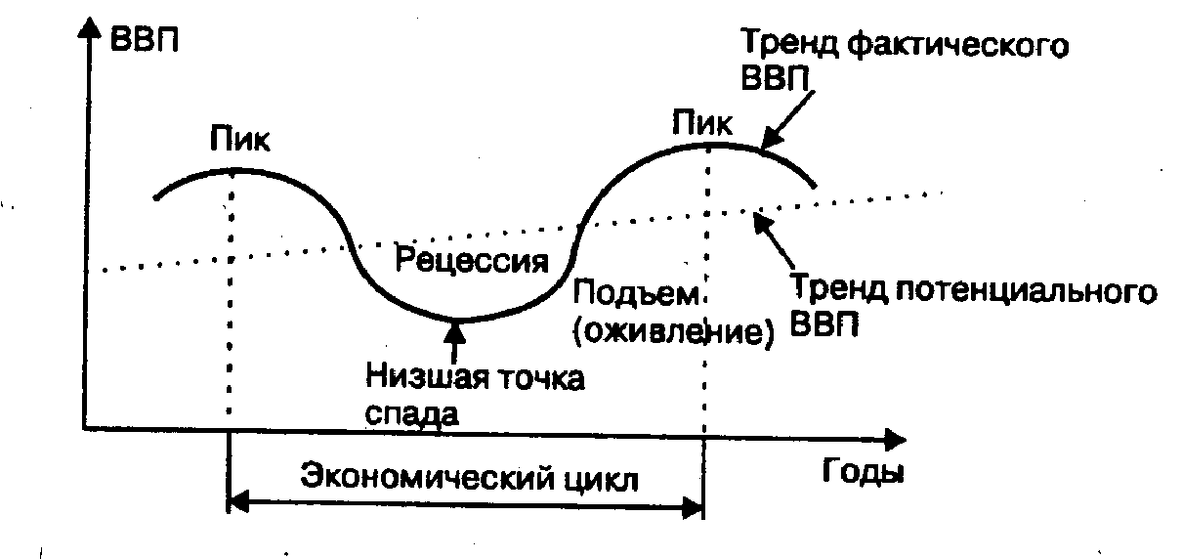
Современные западные экономисты в противовес традиционному подходу рассматривают структуру экономического цикла несколько иначе, выделяя следующие фазы: подъем и бум (пик), сокращение и спад, где бум — вершина подъема производства, а спад— низшая точка его падениям (рис. 21.2).

Модель экономического цикла
Фаза экономического спада, находящаяся между самой высокой и самой низкой точками цикла, называется рецессией. Если спад чрезвычайно глубок, как в период с 1929 по 1933 г., эта фаза называется депрессией'.
Кризисы перепроизводства сопровождаются промежуточными спадами, нарушающими общую картину и механизм цикла. Наиболее глубокое падение производства наблюдалось в период кризисов 1957-1958 гг., 1966-1967 гг., 1973-1975 гг. и 1979-1981 гг.

Причины средних циклических колебаний
Цикличность в развитии рыночной экономики объясняется прежде всего действием внутренних факторов, присущих самой системе. Механизм «невидимой руки» рынка на основе экономических законов (законов спроса и предложения, конкуренции, капиталистического накопления) стихийно регулирует макроэкономическое равновесие. В то же время стремление экономических агентов к максимизации прибыли, расширению масштабов производства, росту инвестиций как стимулов развития экономики приводит к такому состоянию, когда совокупное предложение выходит за пределы рыночного спроса. Большинство экономистов-теоретиков считают, что кризисы перепроизводства обусловлены серьезным нарушением соотношения между совокупным спросом и совокупным предложением. Вместе с тем через экономический кризис и меры, применяемые по выходу из него, равновесие восстанавливается. Происходит массовое обновление основного капитала, совершенствуется отраслевая структура экономической системы. Э. Хансен связывает причины экономических спадов и подъемов с влиянием цикла капиталовложений.
В исследованиях причин экономических циклов в настоящее время широкое распространение получил подход, согласно которому циклы являются следствием случайных воздействий на экономическую систему, так называемых импульсов, или шоков, нарушающих экономическое равновесие и вызывающих ответные колебания.
Впервые эти идеи были высказаны советским экономистом Евгением Слуцким в 1927 г. Подобное исследование проводилось норвежским ученым Рагнаром Фришем и нашло отражение в его работе «Проблемы распространения импульсов в экономике», опубликованной в Лондоне в 1933 г. Выделяется несколько типов импульсов:
• ш о к и п р е д л о ж е н и я, воздействующие на производство. К ним относятся технологические сдвиги, климатические изменения, открытие новых источников сырья, колебания мировых цен на сырье и т.д.;
• ш о к и, с в я з а н н ы е с р е ш е н и я м и г о с у д а р с т в е н н ы х о р г а н о в в л а с т и на макроуровне и воздействующие главным образом на спрос. Это фискальная и денежная политика, колебания обменного курса, ставки ссудного процента;
• ш о к и в с п р о с е ч а с т н о г о с е к т о р а, такие как изменения в инвестиционных и потребительских расходах этого сектора экономики.
Перечисленные шоки возникают внутри страны и влияют на развитие экономики посредством международных торговых и финансовых связей.

Вопросы для закрепления
- Назовите фазы экономического цикла
- Начертите график экономического цикла
- Каковы причины циклических колебаний?
- Когда в России наблюдались колебания?

